Как получить сведения из ЕГРН в виде копии документов
С января по сентябрь текущего года Роскадастр по Республике Адыгея предоставил свыше 5,1 тыс. копий документов, на основании которых в Единый государственный реестр недвижимости были внесены те или иные сведения. Наряду с копиями межевых и технических планов, разрешений на ввод объекта в эксплуатацию, жители республики запрашивали копии договоров, соглашений, имеющихся в реестровых делах, на основании которых возникло право собственности на объект недвижимости.
Как и другие сведения реестра недвижимости, копии документов предоставляются на основании запросов установленной формы. Заявитель может подать запрос лично, обратившись в офисы МФЦ, в электронном виде с помощью портала государственных услуг или воспользовавшись выездным обслуживанием Роскадастра.
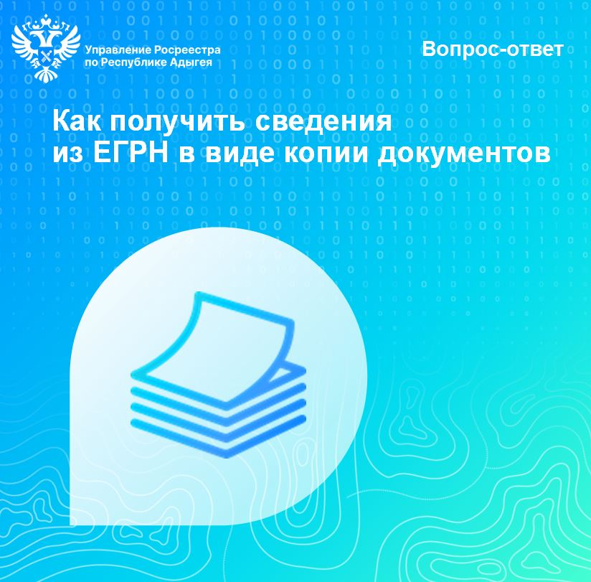
«Копии документов могут понадобиться при проведении различных сделок с недвижимостью, а также для урегулирования земельных споров, – пояснил директор Роскадастра по Республике Адыгея Аюб Хуако. – Для того чтобы заявитель получил нужный ему документ, в запросе следует указать всю известную информацию о нем, а именно: наименование, краткое содержание, дата и номер такого документа».
Сведения предоставляются как в печатном, так и в электронном виде. Документы на бумажном носителе и в электронной форме имеют одинаковую юридическую силу, но при этом стоимость документа в электронном виде значительно меньше.
Если недвижимость расположена за пределами республики, документы будут предоставлены по экстерриториальному принципу. В этом случае сотрудники Роскадастра передадут копии документов из архива другого региона в электронном виде.
Срок выполнения запроса по предоставлению копий документов не превышает трех рабочих дней, в том числе при подаче экстерриториального запроса
«При обращении за копиями документов необходимо помнить, что данные сведения относятся к сведениям ограниченного доступа и предоставляются только правообладателям объектов недвижимости или их законным представителям, – прокомментировала руководитель регионального Управления Росреестра Марина Никифорова.

